Mellékletek:
Az 1/2018. (I.29.) önkormányzati rendelet
1. melléklete
A helyi védett egyedi értékek jegyzéke

HELYI EGYEDI VÉDELEM ALATT ÁLLÓ ÉPÍTÉSZETI ÉRTÉKEK JEGYZÉKE
SSZ. | HRSZ. | UTCANÉV, HÁZSZÁM | MEGNEVEZÉS | LEÍRÁS
1. | 23 | Fő utca 16. | Római katolikus templom | 1935-ben épült templom
2. | 1 | Fő utca 1. | Lakóház | Oldalsó tornácos épület, épített tornáccal
3. | 7 | Fő utca 4. | Lakóház | Oldalsó tornácos épület, épített tornáccal
4. | 8 | Fő utca 5. | Lakóház | Oldalsó tornácos épület, épített tornáccal, kiemelt bejárati kapuzatos állással
5. | 15 | Fő utca 12. | Lakóház | Oldalsó tornácos épület
6. | 19 | Fő utca 15. | Lakóház | Oldalsó tornácos épület, épített tornáccal
7. | 24 | Fő utca 17. | Volt könyvtár épület | Kúria épület, szép építészeti részletekkel, intézmény megjelenéssel és léptékkel, oldalsó tornáccal
8. | 30 | Fő utca 21. | Lakóház | Oldalsó tornácos épület, épített tornáccal, kiemelt bejárati kapuzatos állással
9. | 74 | Fő utca 27. | Lakóház | Oldalsó tornácos épület
10. | 75 | Fő utca 28. | Lakóház | Oldalsó tornácos épület
11. | 77 | Fő utca 30. | Lakóház | Oldalsó tornácos épület, fa tornáccal, kiemelt épített utcai homlokzati tornác kapuzatos állással
12. | 84 | Fő utca 35. | Lakóház | Oldalsó tornácos épület, épített tornáccal
13. | 86 | Fő utca 37. | Lakóház | Oldalsó tornácos épület, épített tornáccal, kiemelt bejárati kapuzatos állással
14. | 99 | Fő utca 38. | Lakóház | Oldalsó tornácos épület
15. | 93 | Fő utca 43. | Lakóház | Fém tetőfedésű csonka tornácos épület- épített oldalsó tornáccal, díszes oszlopokkal, a tornácos épületrész végében hagyományos gazdasági épületrésszel
16. | 99 | Fő utca 47. | Lakóház | Elő- és oldalsó tornácos lakóépület, épített tornáccal
17. | 105 | Fő utca 50. | Lakóház | Épített oldalsó, hármas boltíves tornácos lakóépület

Az 1/2018. (I.29.) önkormányzati rendelet
2. melléklete
A településképi szempontból meghatározó terület térképi lehatárolása

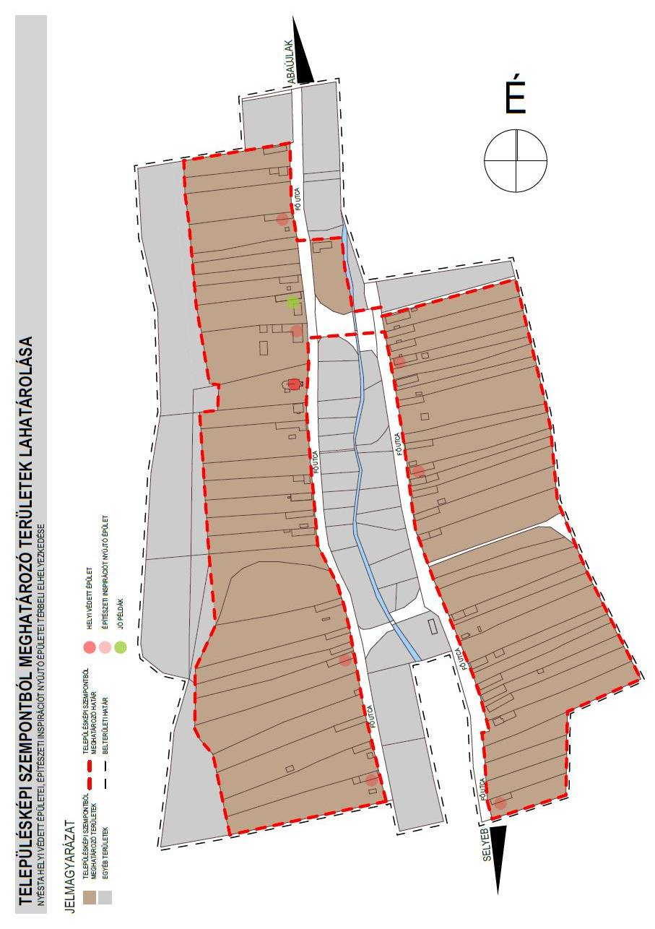
Függelékek:
Az 1/2018. (I.29.) önkormányzati rendelet
1. függeléke
A régészeti lelőhelyek felsorolása

ÖRÖKSÉGVÉDELEMMEL ÉRINTETT INGATLANOK JEGYZÉKE
(a BO-08D/ÉH/3158-2/2017. sz. levél melléklete)
HELYRAJZI SZÁM | VÉDETTSÉG JOGI JELLEGE | AZONOSÍTÓ | VÉDETT ÖRÖKSÉGI ÉRTÉK NEVE
07 | régészeti lelőhely | 88241 | Kötél
08 | régészeti lelőhely | 88193 | Kápolna-oldal 2.
09 | régészeti lelőhely | 88193 | Kápolna-oldal 2.
09 | régészeti lelőhely | 88241 | Kötél

Az 1/2018. (I.29.) önkormányzati rendelet
2. függeléke
Természetvédelemmel érintett területek

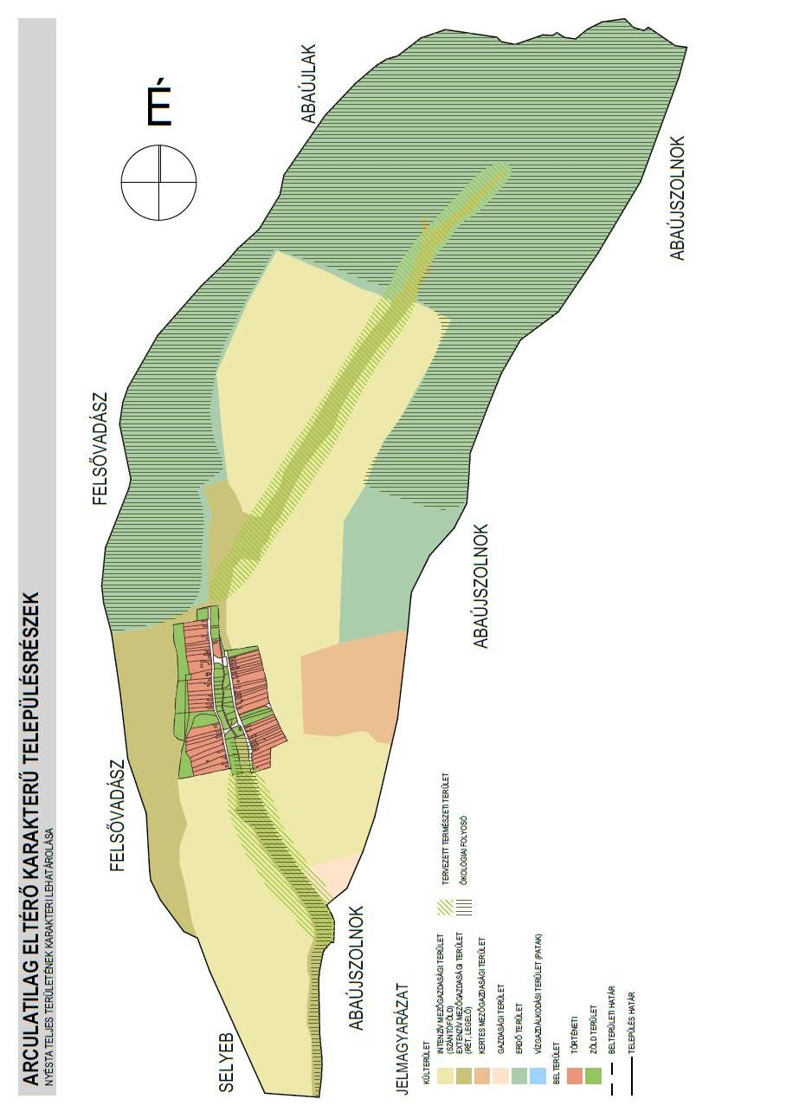
Az 1/2018. (I.29.) önkormányzati rendelet
3. függeléke
A növénytelepítésre javasolt és nem telepíthető növények listája

1143/2014. EU rendelet
az idegenhonos inváziós fajok betelepítésének vagy behurcolásának
és terjedésének megelőzéséről és kezeléséről

A rendelet alapján a tagországok képviselőiből álló inváziós fajok elleni védelemért felelős bizottság elfogadta azt a növény- és állatfajlistát, mely az Unió számára veszélyt jelentő inváziós idegenhonos fajok jegyzékét alkotja. A listán szereplő fajok egyedeire vonatkozó szigorú szabályok szerint tilos az egész EU területén forgalomba hozni és a természetbe kibocsátani akár egyetlen példányt is, de a behozatalra, tartásra, tenyésztésre, szaporításra, szállításra, kereskedelemre és felhasználásra is hasonlóan szigorú szabályok vonatkoznak.
A listában szereplő növényfajok:
Magyar név | Tudományos név
Borfa, tengerparti seprűcserje | Baccharis halimifolia
Kaliforniai tündérhínár | Cabomba caroliniana
Vízijácint | Eichhornia crassipes
Perzsa medvetalp | Heracleum persicum
Sosnowsky-medvetalp | Heracleum sosnowskyi
Hévízi gázló | Hydrocotyle ranunculoides
Fodros átokhínár | Lagarosiphon major
Nagyvirágú tóalma | Ludwigia grandiflora
Sárgavirágú tóalma | Ludwigia peploides
Sárga lápbuzogány | Lysichiton americanus
Közönséges süllőhínár | Myriophyllum aquaticum
Keserű hamisüröm | Parthenium hysterophorus
Ördögfarok keserűfű | Persicaria perfoliata
Kudzu nyílgyökér | Pueraria montana var. lobata
Várhatóan 2017-ben az alábbi fajokkal fog bővülni a lista:
Magyar név | Tudományos név
Közönséges selyemkóró | Asclepias syriaca
Vékonylevelű átokhínár | Elodea nuttallii
Bíbor nebáncsvirág | Impatiens glandulifera
Felemáslevelű süllőhínár | Myriophyllum heterophyllum
Kaukázusi medvetalp | Heracleum mantegazzianum
Óriásrebarbara | Gunnera tinctoria
Tollborzfű | Pennisetum setaceum
 | Alternanthera philoxeroides
 | Microstegium vimineum
269/2007. (X. 18.) Korm. rendelet
a NATURA 2000 gyepterületek fenntartásának földhasználati szabályairól

A kormányrendelet melléklete meghatározza azoknak a fajoknak a listáját, melyek inváziós és termőhely-idegen növényfajoknak tekinthetők, így az 5. § (2) bekezdés értelmében a Natura 2000 gyepterületeken ezek megtelepedését és terjedését meg kell akadályozni, állományuk visszaszorításáról gondoskodni kell mechanikus védekezéssel vagy speciális növényvédőszer-kijuttatással.

Az érintett növényfajok:
1. Fásszárú inváziós és termőhely-idegen növényfajok:
Magyar név | Tudományos név
akác | Robinia pseudo-acacia
amerikai kőris | Fraxinus americana
bálványfa | Ailanthus altissima
keskenylevelű ezüstfa | Elaeagnus angustifolia
fekete fenyő | Pinus nigra
erdei fenyő | Pinus silvestris
gyalogakác | Amorpha fruticosa
kései meggy | Prunus serotina
zöld juhar | Acer negundo
2. Lágyszárú inváziós növényfajok:
Magyar név | Tudományos név
alkörmös | Phytolacca americana
japánkeserűfű fajok | Fallopia spp.
kanadai aranyvessző | Solidago canadensis
magas aranyvessző | Solidago gigantea
parlagfű | Ambrosia artemisifolia
selyemkóró | Asclepias syriaca
süntök | Echinocystis lobata

43/2010. (IV. 23.) FVM rendelet
a növényvédelmi tevékenységről
A rendelet 2. § (1) bekezdése értelmében a földhasználó és a termelő köteles védekezni az alábbi növények ellen: parlagfű (Ambrosia artemisiifolia), keserű csucsor (Solanum dulcamara), selyemkóró (Asclepias syriaca), aranka fajok (Cuscuta spp.).
Általános irányelvek

A növénytelepítések során őshonos fajok használatára kell törekedni, illetve olyan fajok és kultúrváltozatok alkalmazására, melyek bizonyítottan nem vadulnak ki. Természetvédelmi szempontból nem támogathatók azoknak a növényfajoknak a telepítése, melyek könnyen kivadulnak, természetes élőhelyeken is megjelenhetnek, és károsíthatják az ott előforduló életközösségeket és fajokat.

Ezen fajok listája:
Magyar név | Tudományos név
zöld juhar | Acer negundo
bálványfa | Ailanthus altissima
parlagfű | Ambrosia artemisiifolia
gyalogakác | Amorpha fruticosa
selyemkóró | Asclepias syriaca
lándzsáslevelű őszirózsa | Aster lanceolatus
kopasz őszirózsa | Aster novi-belgii
fűzlevelű őszirózsa | Aster x salignus
kerti seprűfű | Bassia scoparia
nyugati ostorfa | Celtis occidentalis
süntök | Echinocystis lobata
keskenylevelű ezüstfa | Elaeagnus angustifolia
kanadai átokhínár | Elodea canadensis
japánkeserűfű fajok | Fallopia spp.
amerikai kőris | Fraxinus pennsylvanica
csicsóka | Helianthus tuberosus
parlagi ligetszépe | Oenothera biennis
közönséges vadszőlő | Parthenocissus inserta
tapadó vadszőlő | Parthenocissus quinquefolia
alkörmös | Phytolacca americana
karmazsinbogyó | Phytolacca esculenta
kései meggy | Prunus serotina
akác | Robinia pseudoacacia
magas kúpvirág | Rudbeckia laciniata
kanadai aranyvessző | Solidago canadensis
magas aranyvessző | Solidago gigantea

